注册与登录

用户注册
用户注册流程：
点击注册
法人注册
登录海南政务服务网
注册成功
填写资料
自然人注册

详细截图步骤：
步骤1：点击右上角的“注册”按钮，自动跳转至注册界面。如下图：
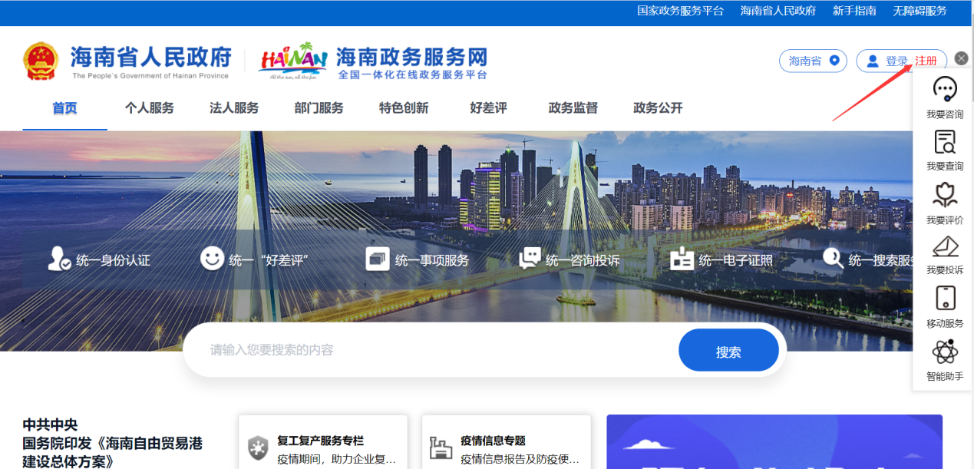

步骤2：进入用户注册页面后，我们可看到有两种注册类型。如果是个体选择自然人注册，如果企业选择法人注册。填写完所有带红色”*”的信息。如下图：
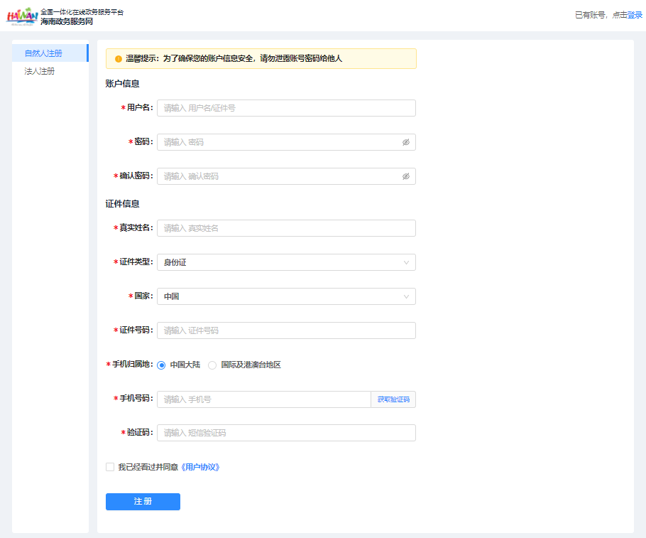

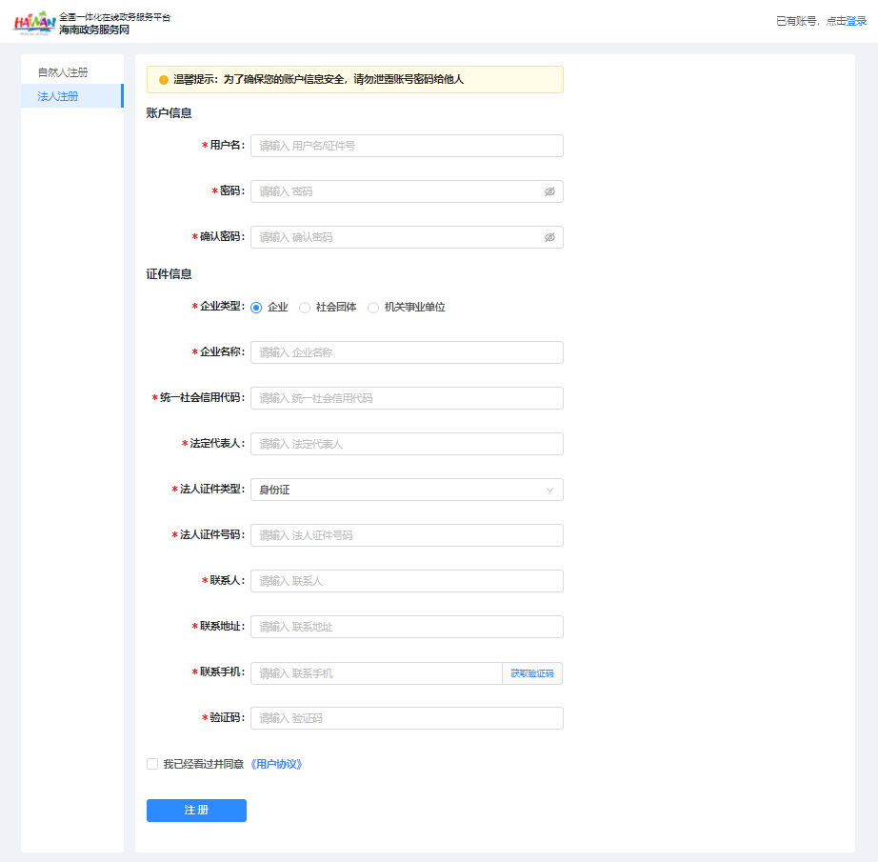

步骤3：信息填写完成-> 勾选“我已经看过并同意《用户协议》”-> 点击“立即注册”按钮，提示用户注册成功，完成注册。如下图：
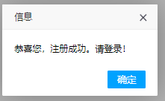
注意：如果注册失败，请电话拨打技术电话：0898-60827008。

用户登录
步骤：用户注册成功后，可点击右上角“登录”进入登录页面。根据注册的账户类型（法人/自然人），选择法人登录/个人登录，输入注册时输入的账号和密码、图形验证码，点击“登录”，即可进入海南政务服务网用户中心。如果需要登录中国政务服务平台则，点击“中国政务服务平台”栏目。在中国政务服务平台已注册账户，则在其网站输入账户、密码、验证码后点击“地方政府服务窗口-海南”登录。如下图：
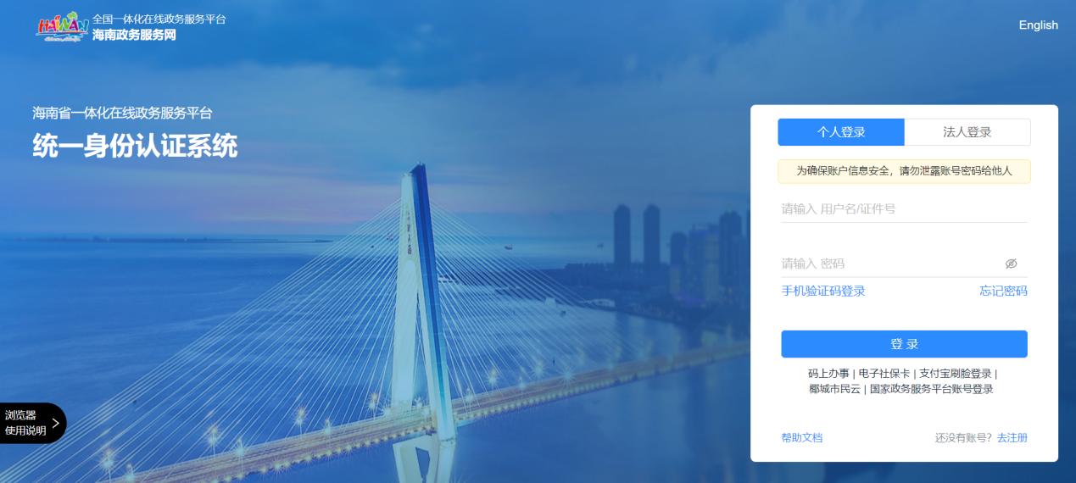
注意不能用国家政务平台中注册的密码登录海南政务服务平台，只能先登录国家政务服务他后再输入海南政务服务平台地址登录。

用户实名制
步骤1：登录账号 -> 如果还未实名制，账号下显示“非实名用户，请在用户中心->账户资料->进行实名等级提升”，则需要进行实名等级提升。
步骤2：点击用户中心>账户设置->账户资料->点击“实名等级提升”->弹出补录用户信息界面->补充填写改账户信息（如果是以个人名义申报业务，则为个人信息；如果是要以企业申报业务，则修改法人信息；），点击重新认证。如下图：
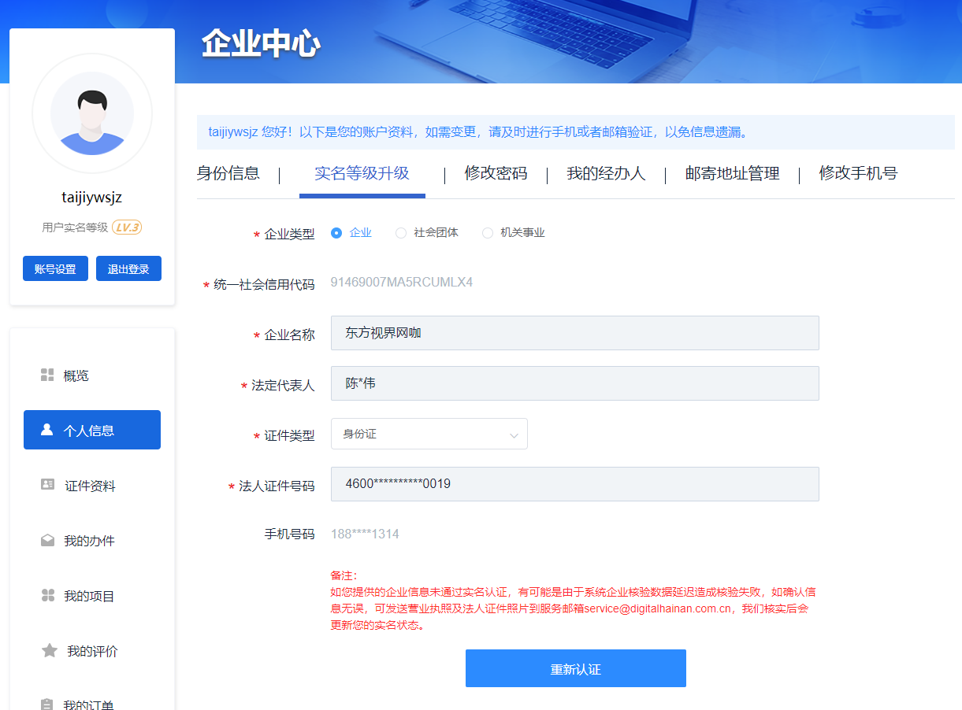

步骤3：跳转界面，提示实名制成功。
注意：如果实名制失败，请电话拨打技术电话：0898-60827008。

住房补贴申领

办件流程总览
住房补贴申领网上申报操作用户包括：人才、用人单位、业务办理人员，操作如下图：

前提准备：
步骤1：在互联网环境下，在浏览器地址栏输入https://wssp.hainan.gov.cn/，回车进入政务服务网。
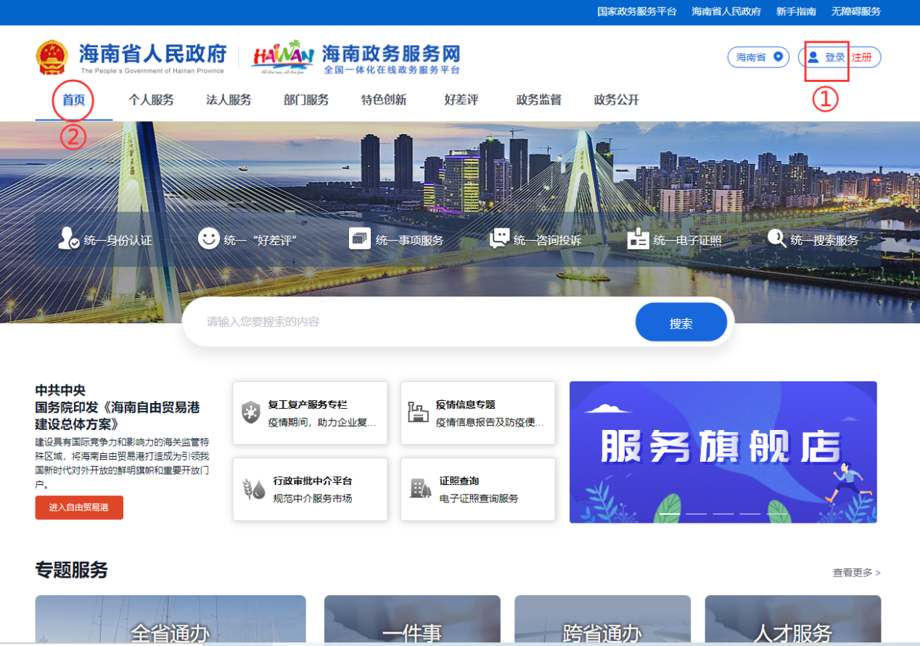
步骤2：点击右上角登录按钮，输入账号和密码登录政务服务网。无账号的可以先注册。
步骤3：进入人才事项服务：点击“首页”，点击“人才服务”图标。进入人才事项服务页面。
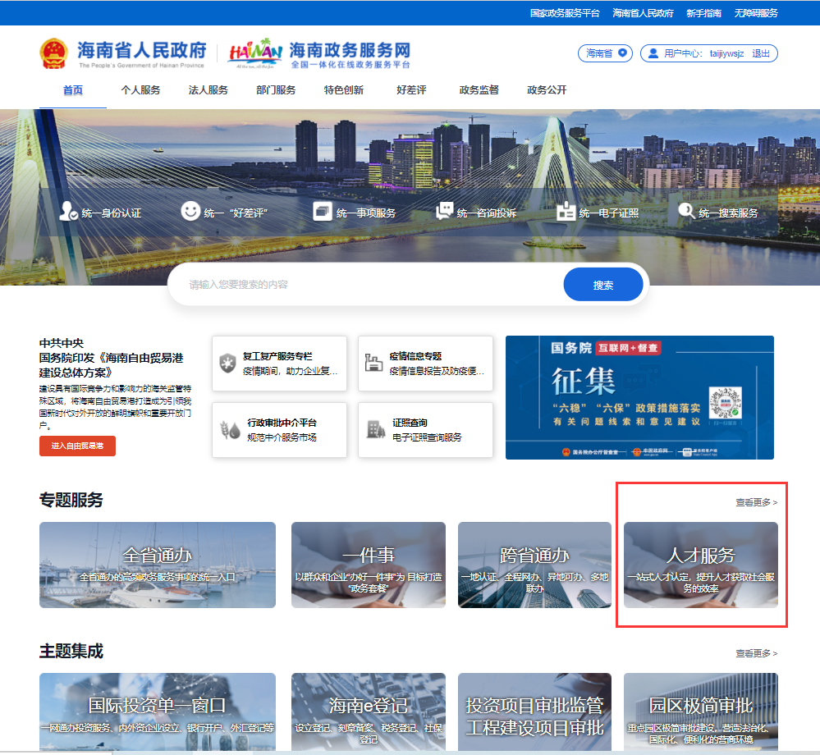

人才录入信息--需用人才个人账号录入：
步骤1： 点击“人才专属空间”进入人才专属空间，如下图：
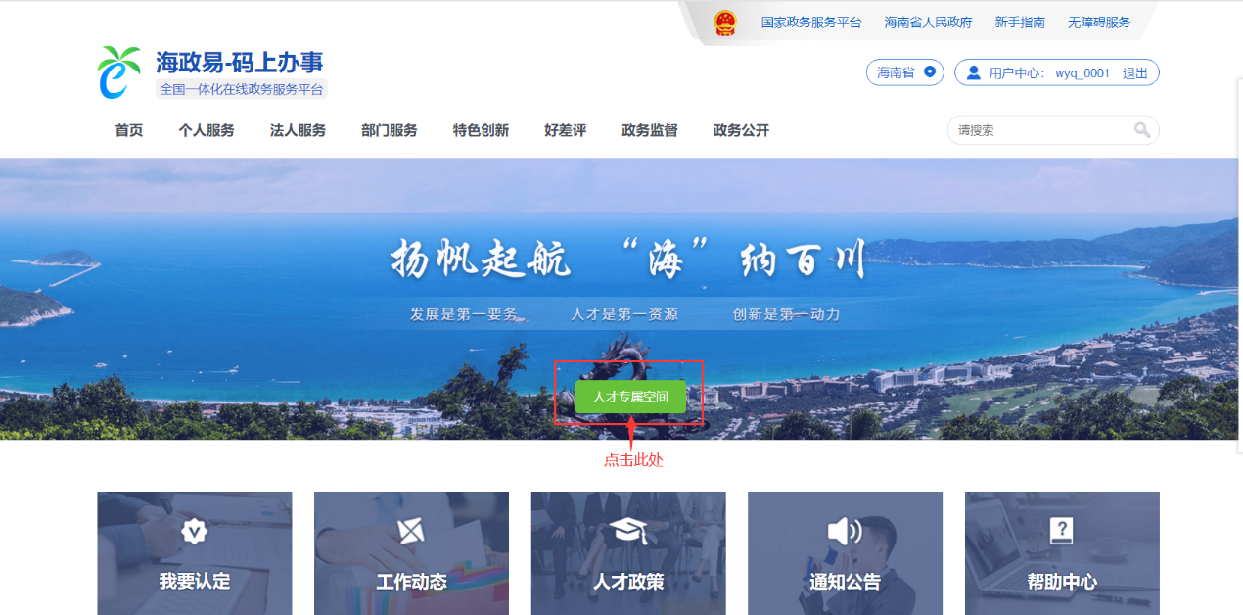
步骤2: 在人才专属空间维护“基本信息”和“住房补贴”信息，填写完成后点击“保存”进行存档，需补全信息如下图：
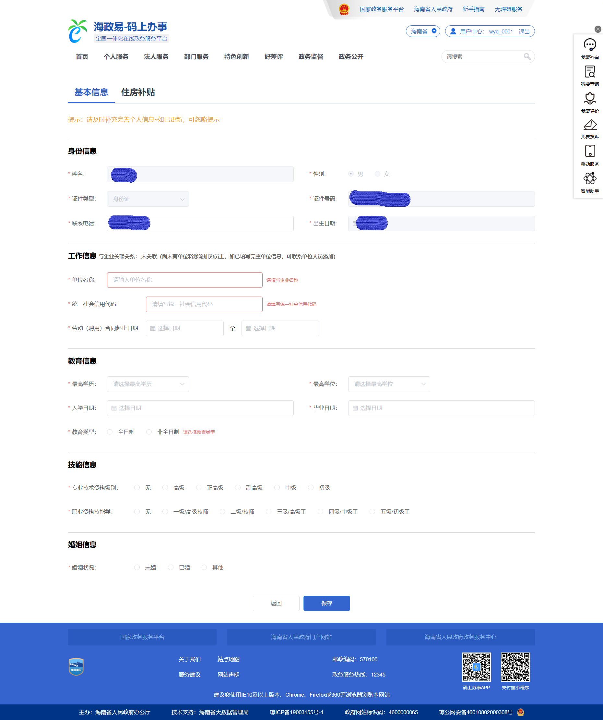
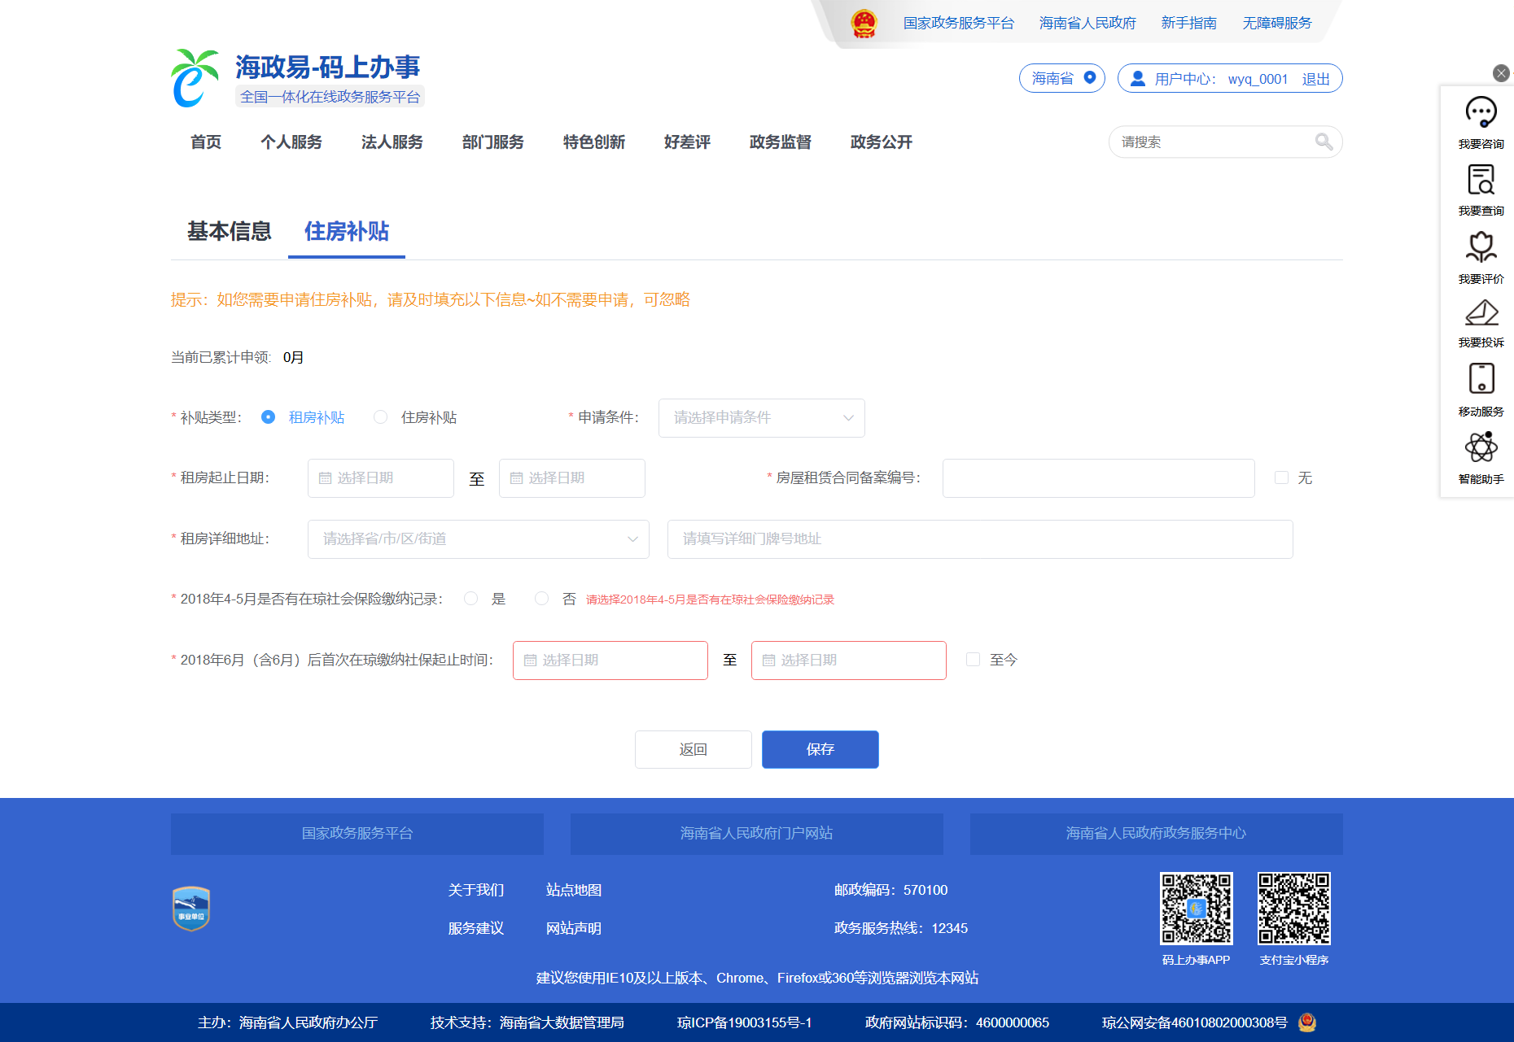

用人单位关联人才--需用企业账号办理：
步骤1：点击“人才专属空间”进入企业专属空间，如下图：
步骤2：在企业专属空间维护“企业基本信息”，填写完成后点击“保存”进行存档，需补全信息如下图：
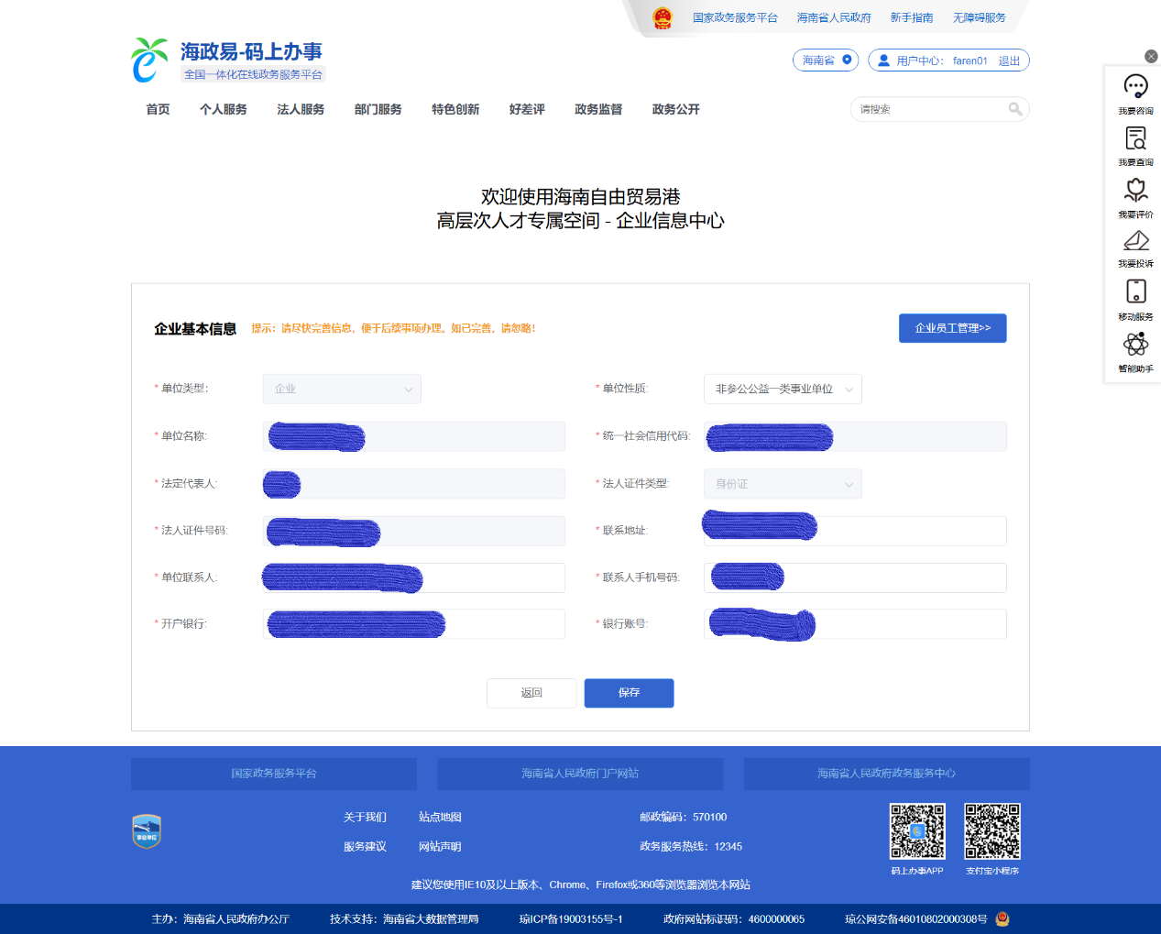
步骤3： 点击“企业员工管理”进入用人单位人才管理界面，进行用人单位人才管理，如下图：
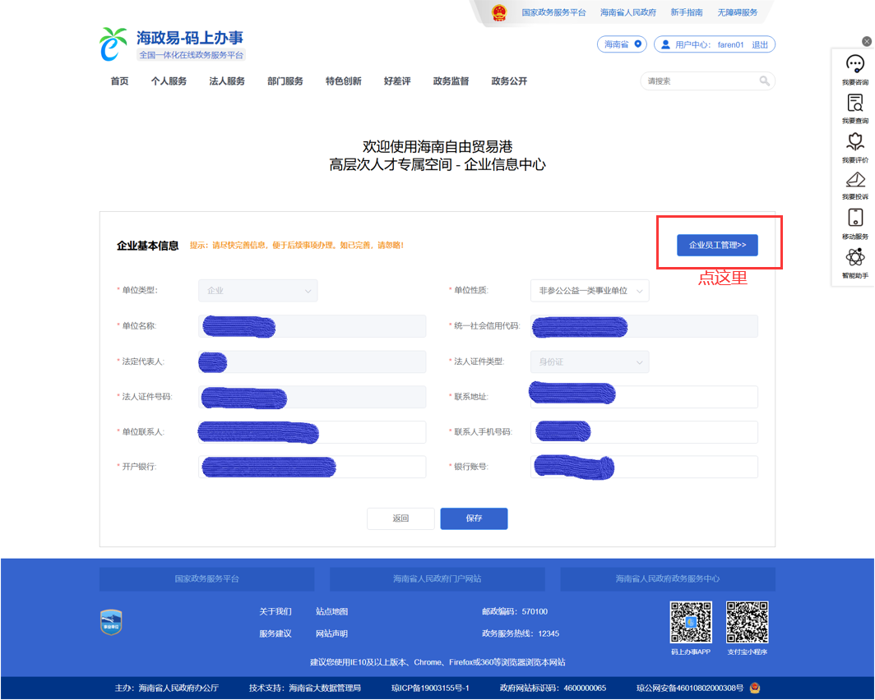
步骤4： 在员工管理界面，点击“添加关联员工”进行员工关联，在该页面中，可以选择员工，如选择不到该员工，需员工首先在“人才专属空间”进行信息录入，在员工管理页面勾选员工，点击“提交”即可，操作如下图：
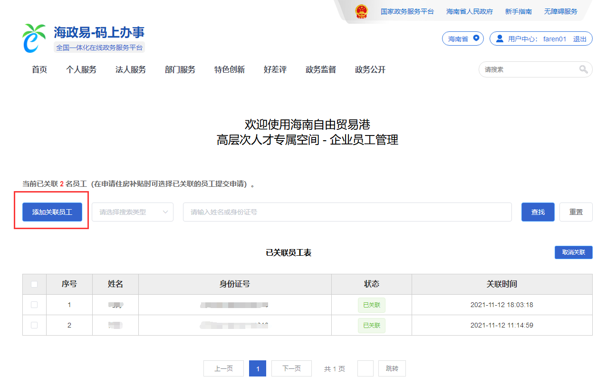
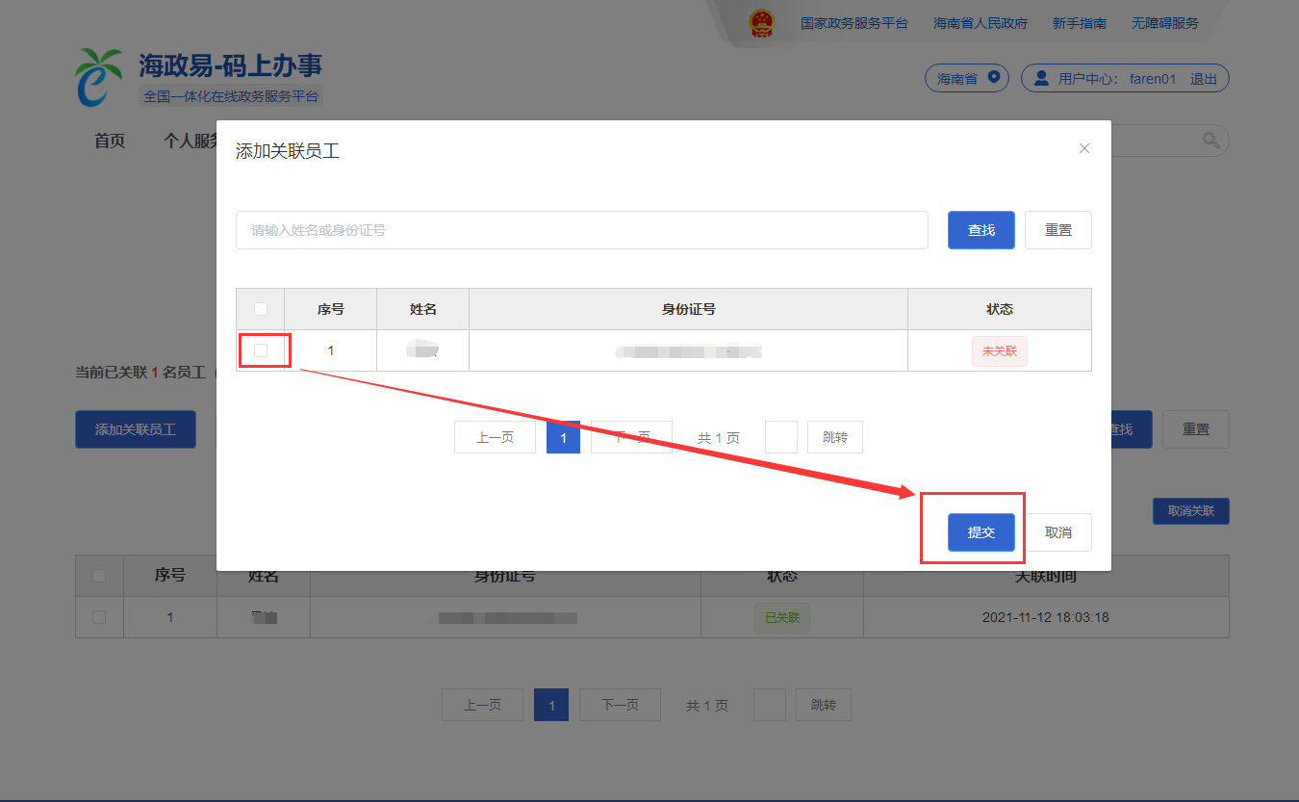
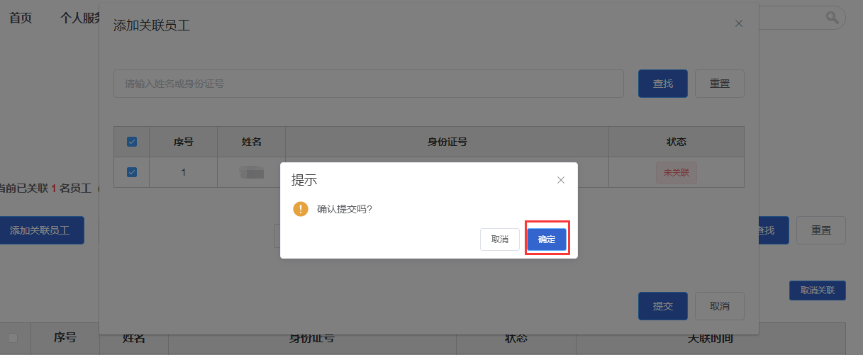

用人单位申报--需用企业账号办理：
步骤1: 打开https://wssp.hainan.gov.cn/hnwt/handlingGuideline?id=1041396&sourcekey=562123C823414E749538E49D2EDD3175&rowguid=2fa4a5dd398c48a78f3044d77f8af30b 查看办事指南并进行申报，如下图：
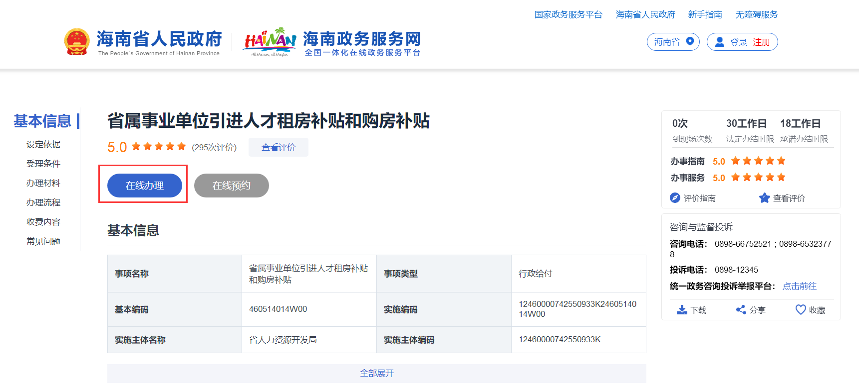
步骤2:申报页面中，点击“选择申请人员”，勾选后对员工申报信息进行确认。
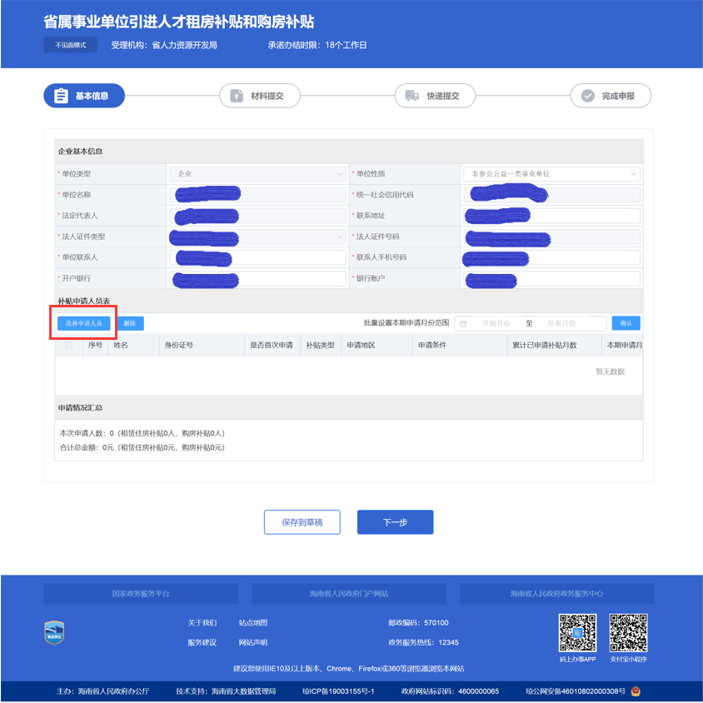
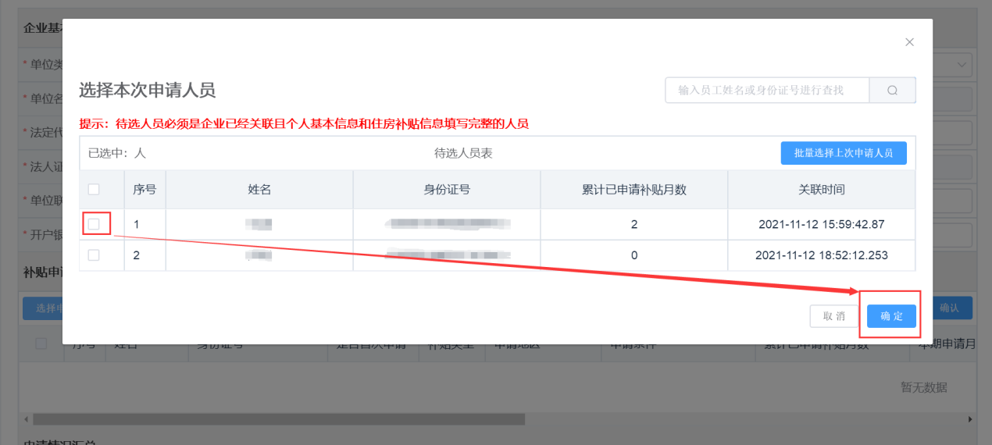
步骤3：拖动滚动条查看并编辑完善员工申报信息，滚动条拉到最右侧点击“查看详情”可以查看员工能申报详细信息，如下图：
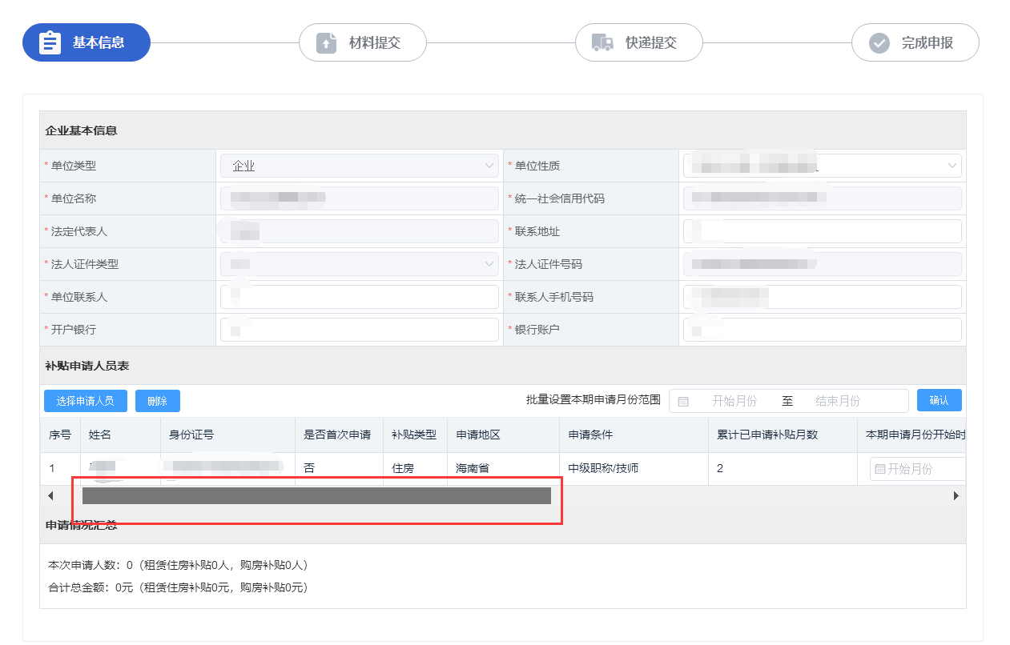
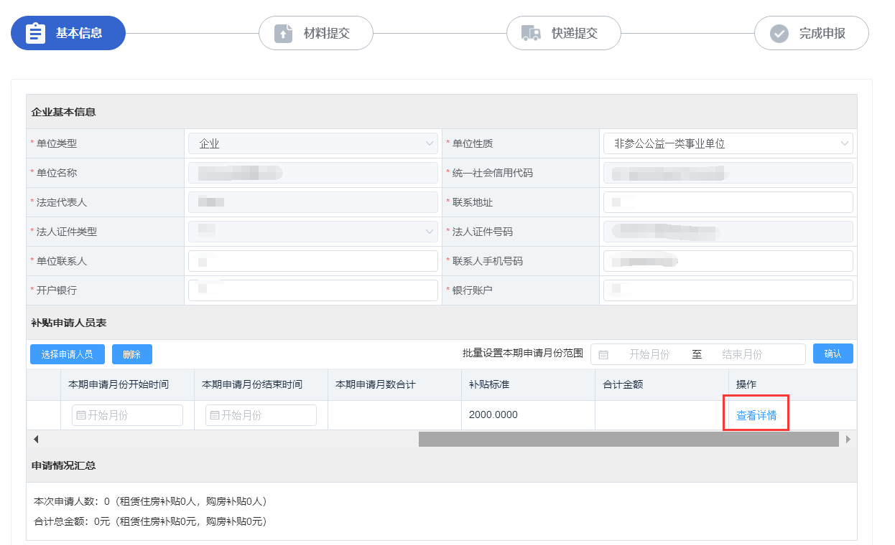
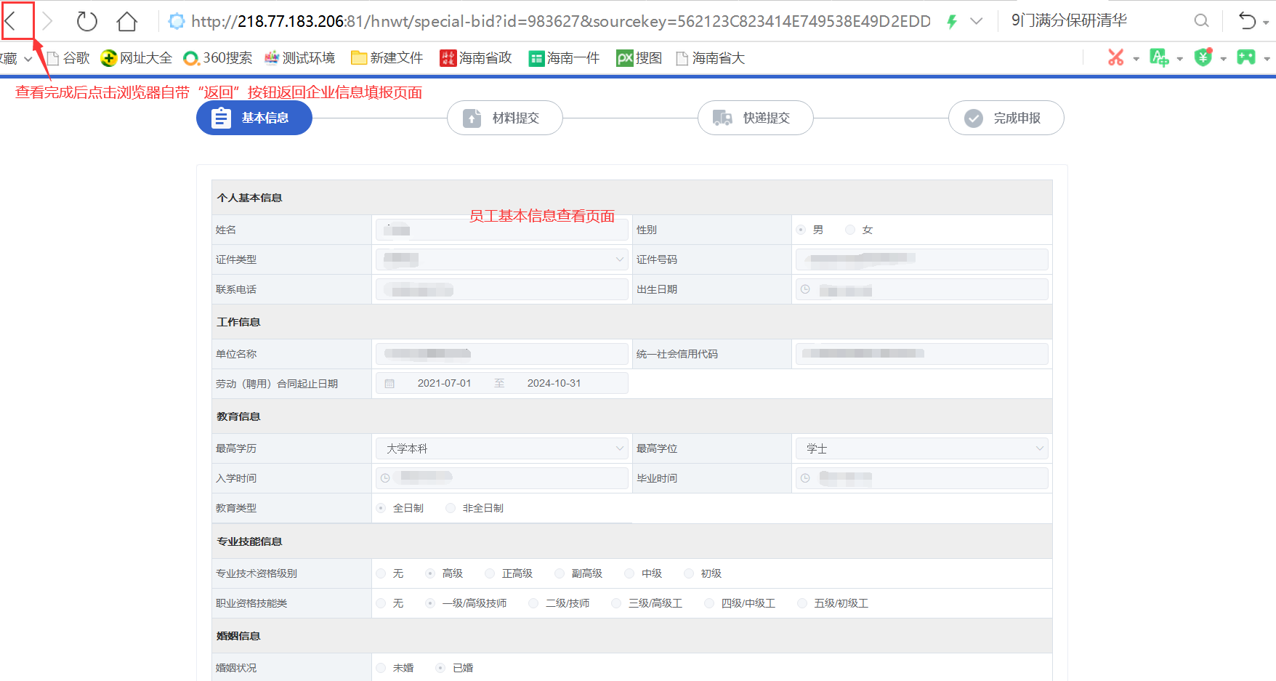
步骤4：员工信息确认后，点击“下一步”进入材料提交页面，如下图：
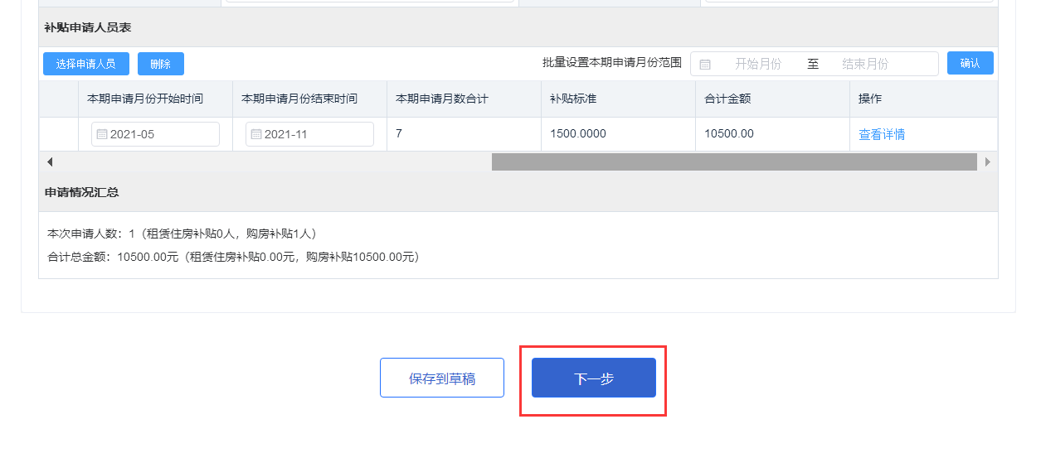
步骤5：根据材料要求上传材料，点击“下一步”进入快递提交页面，如下图：
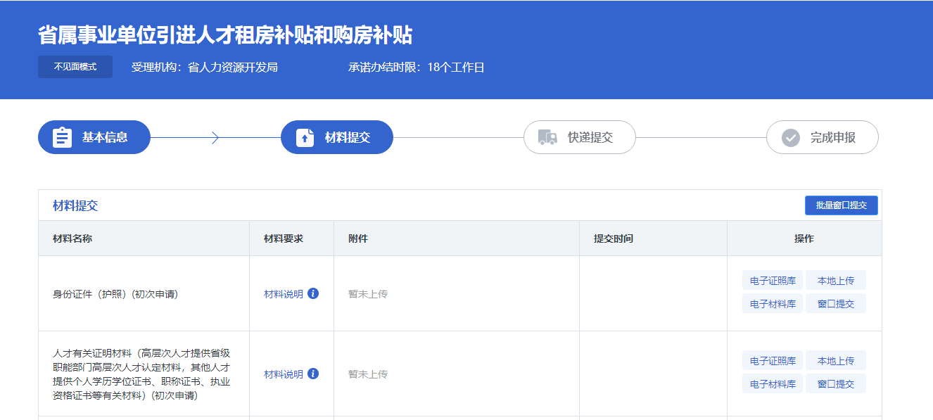
步骤6：根据收件要求，点击“提交办理”，如下图：
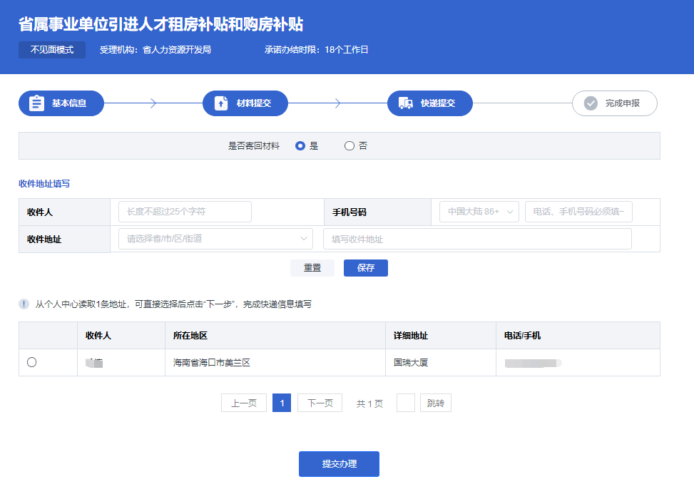
提交后申报成功。
步骤7：点击“提交申请”按钮后，页面跳转到提交成功界面，生成一个办件编号，且如果需要邮寄材料审核，则会注明邮寄材料和地址。如下图显示成功，申报完成。【可进入”我的用户中心->办理中查看此申报事项的流程】
